3. melléklet a 3/2019. (VI.5.) számú rendelethez
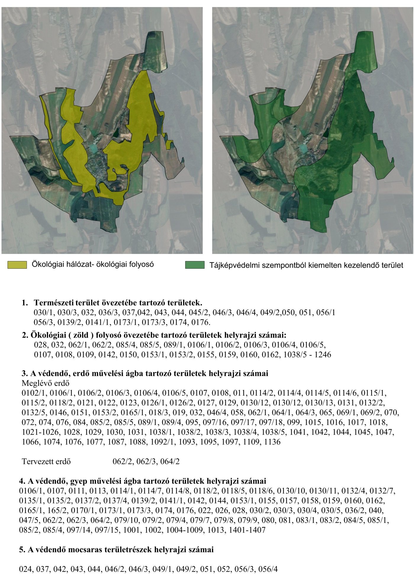
Táj- és természetvédelem

Egyedi tájértékek jegyzéke

- Nagyboldogasszony-templom (06 hrsz.)
- Kálvária (06 hrsz.)
- Parókia épülete (06 hrsz.)
- Templomkert (06 hrsz.)
- Angyal szobrok (06 hrsz.)
- Antiochiai Szent Margit szobor (Máriakéménd és Monyoród határpontja)
- Feszület (Rákóczi Ferenc utca és Szabadság tér találkozása)
- Szent Flórián szobor (Rákóczi F. és Horvát utca sarka)
- Lakóépület kerítéssel (Rákóczi Ferenc utca 33.)
- Lakóépület (Rákóczi Ferenc utca 35.)
- Lakóépület (Rákóczi Ferenc utca 34.)
- Lakóépület (Rákóczi Ferenc utca 23.)
- Lakóépület (Rákóczi Ferenc utca 22.)
14. Szent Márton templom (Templom utca)
15. I. világháborús emlékmű
16. II. világháborús emlékmű
17. Présház
18. Présház pincével
19. Présház diófával
20. Brechler Mihály pincéje
21. Kempers-Kolhep pince
22. Présház pincével
23. Pince
24. Kéméndi-csorgó
25. Feszület
26. Pincesor északi vége, déli vége

